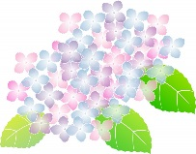

**あじさい通信**

**第99号**

**2022年9月**

施設からごあいさつ





9月に入り、秋の季節が近づいてきました。皆さん、いかがお過ごしでしょうか？

あじさいでは、8月イベントで、「夏祭り」を開催しました。

利用者様もスタッフもたくさんの笑顔があふれるイベントになりました。多くのスタッフに参加していただき、賑やかな大イベントとなりました。

来年も楽しい会になるようにスタッフで力を合わせていきたいと思います。

C:\Users\ajisai02\AppData\Local\Microsoft\Windows\Temporary Internet Files\Content.Word\2041-1.png

活動報告

C:\Users\ajisai02\AppData\Local\Microsoft\Windows\Temporary Internet Files\Content.Word\2041-1.png

C:\Users\ajisai02\AppData\Local\Microsoft\Windows\Temporary Internet Files\Content.Word\233-2.pngC:\Users\ajisai02\AppData\Local\Microsoft\Windows\Temporary Internet Files\Content.Word\233-2.png

夏祭り　2022/8/18

8月18日（水）に夏祭りを行いました。まず、利用者様とスタッフで盆踊りをして、そのあとゲーム（金魚すくい）や模擬店（かき氷・ノンアルコールビール、ジュース配り）を行いました。夜は屋上で手持ち花火と打ち上げ花火を実施しました。

利用者様からは、「賑やかで楽しいね。」「かき氷やノンアルコールビールなど夏らしさを感じることができて嬉しい。」「花火とってもキレイだね。」との喜びの声が聞かれました。利用者様とスタッフで夏祭りを存分に楽しむことができて、利用者様も笑顔いっぱいで嬉しそうでした。

皆さんに、夏を感じていただけるイベントを開催できて良かったです。コロナ渦ですが、感染対策を万全にして、イベントに参加していただき、夏祭りを無事成功させることができました。

来年も楽しい会になるようにスタッフで力を合わせていきたいと思います。

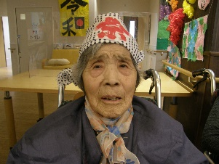

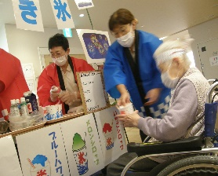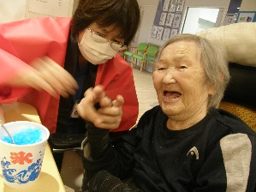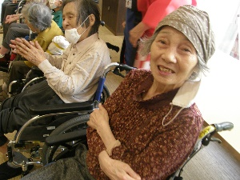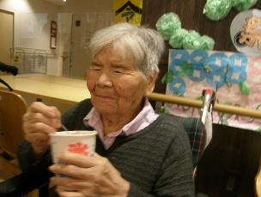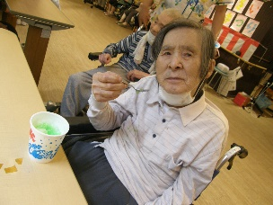

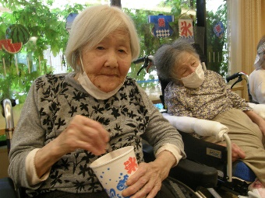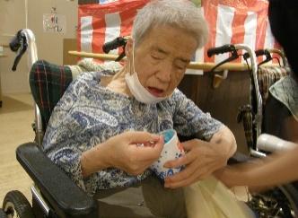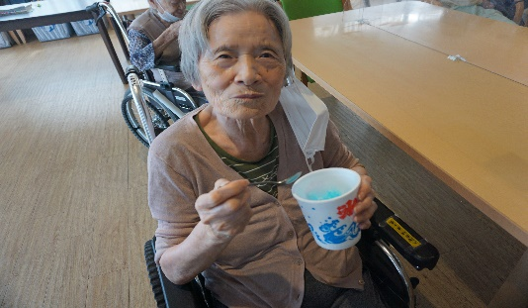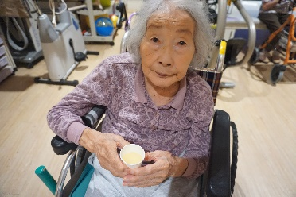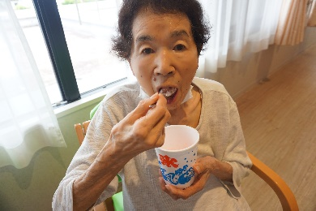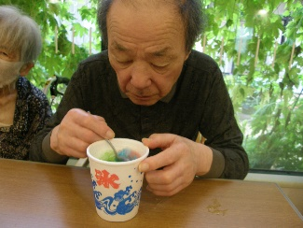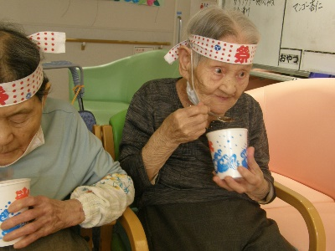

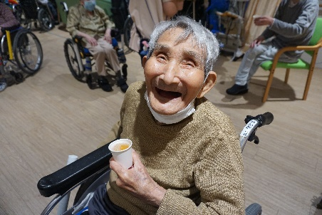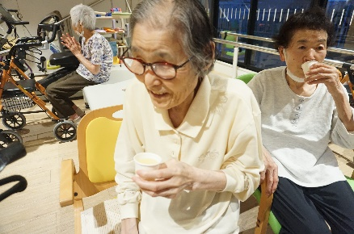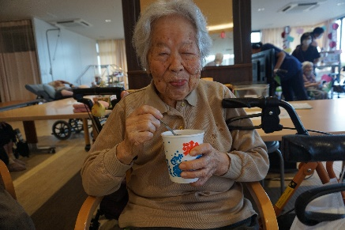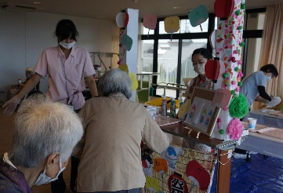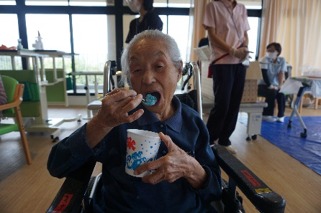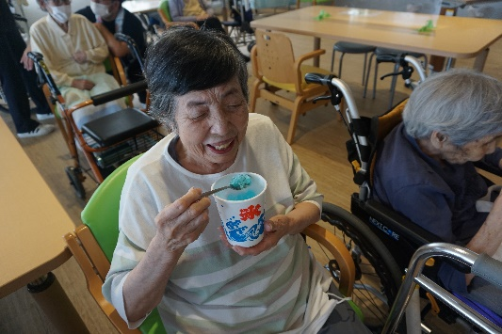

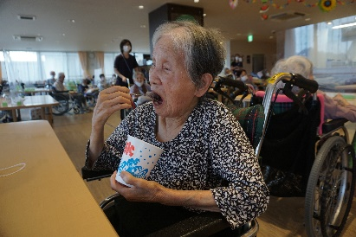

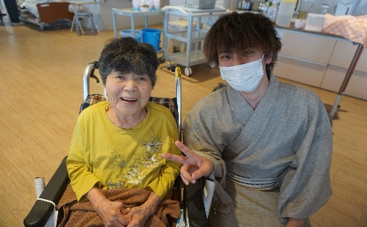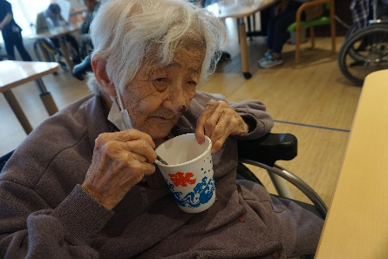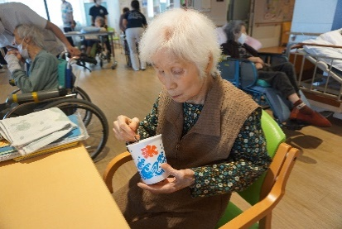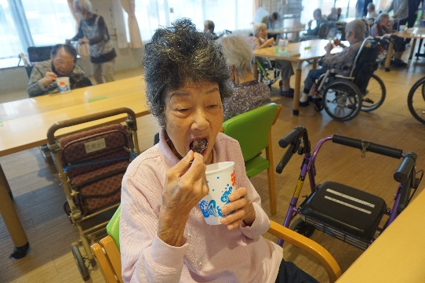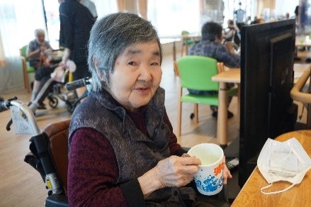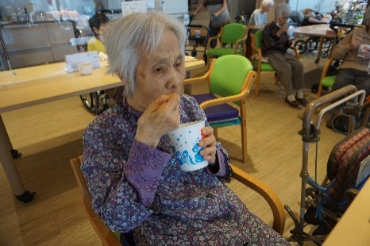

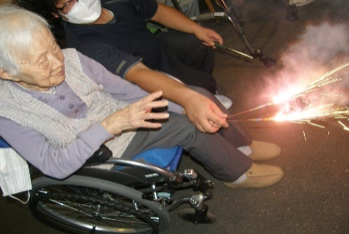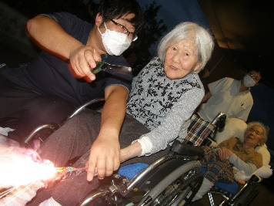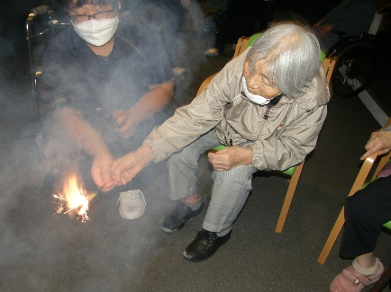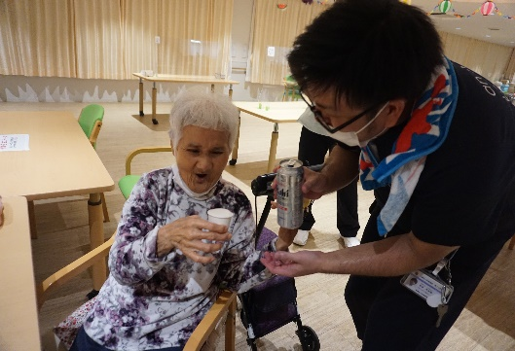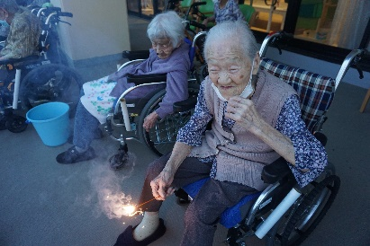

C:\Users\ajisai02\AppData\Local\Microsoft\Windows\Temporary Internet Files\Content.Word\233-3.pngC:\Users\ajisai02\AppData\Local\Microsoft\Windows\Temporary Internet Files\Content.Word\233-3.png

　通所リハビリでは2日間にわたり、夏祭りのイベントを行いました。催し物としては盆踊りやヨーヨー釣りを行い、模擬店ではかき氷を提供させていただきました。

利用者様からは「ヨーヨー釣りは懐かしいね。彩り豊かなヨーヨーきれいだね。」「かき氷を食べると夏を感じるね。」「スタッフさんの浴衣素敵だよ。」との声が聞かれました。利用者様の笑顔いっぱいの姿を見ることができてスタッフもとっても嬉しかったです。

来年も夏祭りのイベントを楽しんでいきましょう。

夏祭り（通所リハビリ）2022/8/9・10

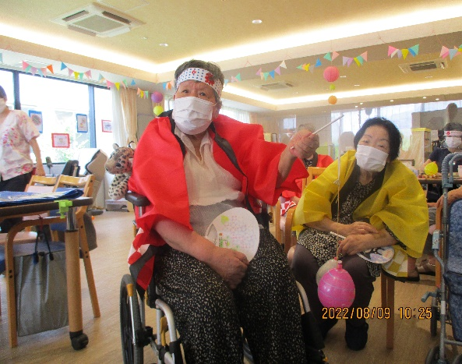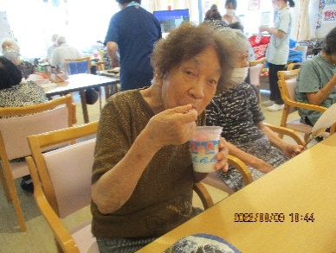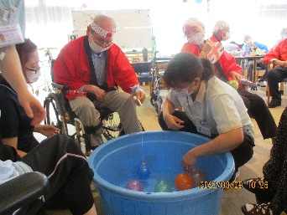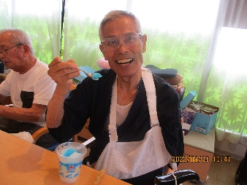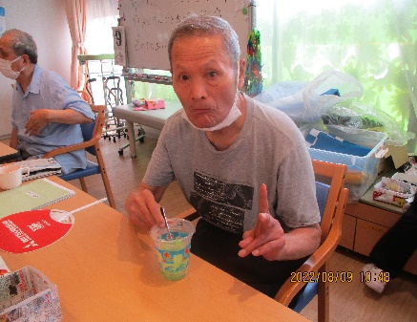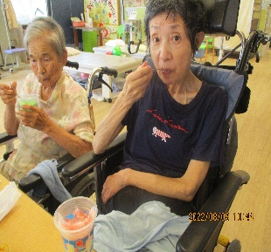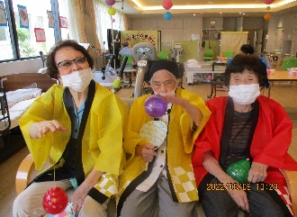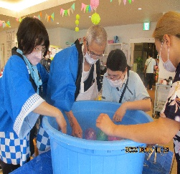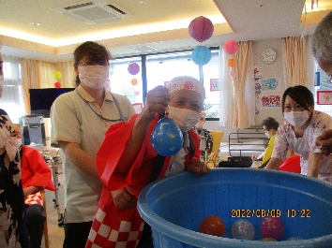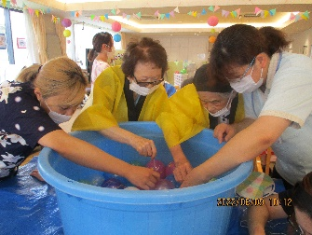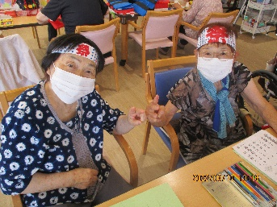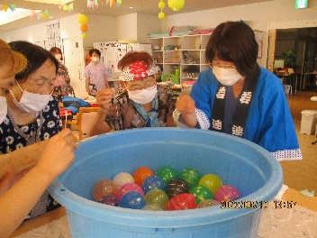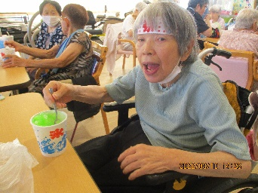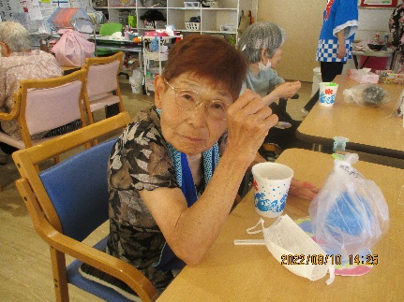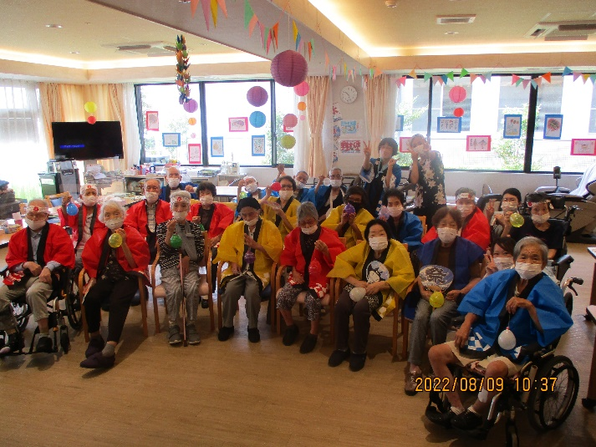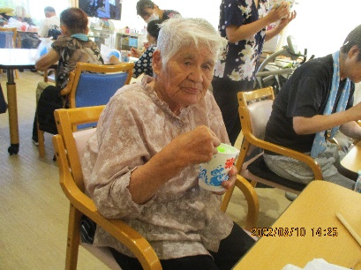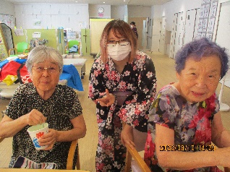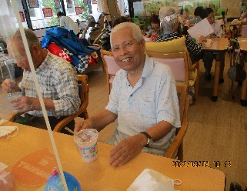







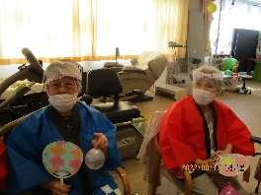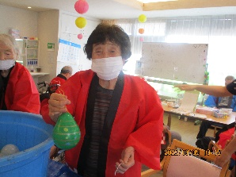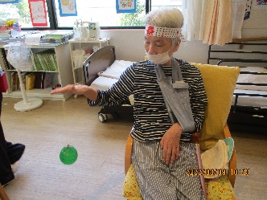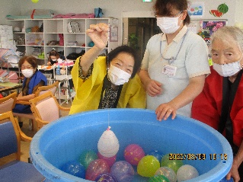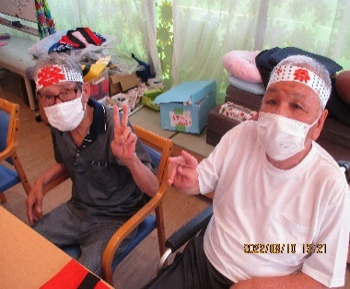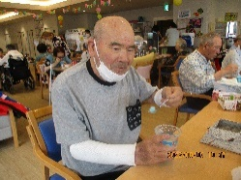





https://frame-illust.com/fi/wp-content/uploads/2015/06/62b048eb729f0d0bb0097bda8409774c.pnghttps://frame-illust.com/fi/wp-content/uploads/2015/06/62b048eb729f0d0bb0097bda8409774c.png

10月のイベント予定

＜あじさい　運動会＞

10月の行事イベントは運動会を実施いたします。

運動会では様々な競技イベントを予定しております。

利用者様に喜んでいただけるような会にしていきたいと思います。

当日は赤組と青組に分かれて競技を行う予定です。どちらのチームも勝利を目指して、頑張っていきますので、皆さんご声援をよろしくお願いいたします。

利用者様とスタッフでイベントを盛り上げていきましょう！！

日 時：2022年10月

13：30～15：30 　各階デイルーム

※日時・内容は変更になる場合があります。



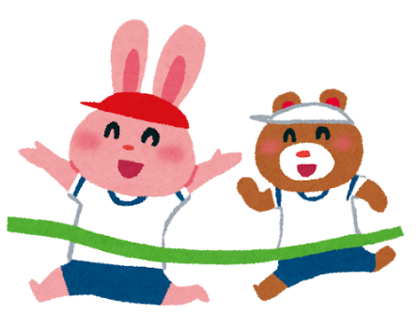



発行：介護老人保健施設あじさい　〒421-0421　静岡県牧之原市細江3208-1

　　　 http://www.roken-ajisai.com　TEL：0548-23-0231　FAX：0548-23-0235